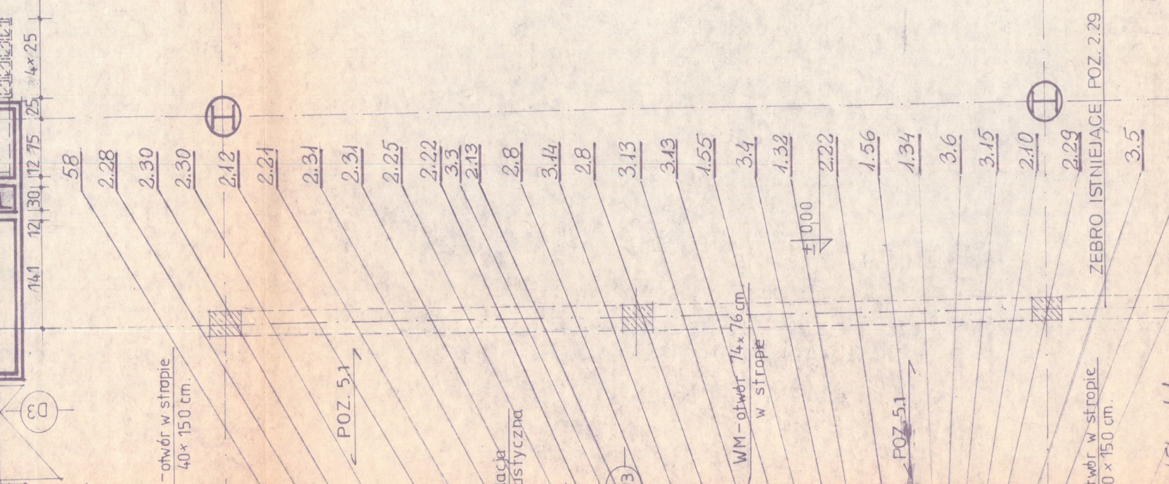
300
320
300
300
1200
300
1200
300

Do wykonania w ramach modernizacji:
- Wykonanie ścianek szklanych ze szkła klejonego, bezpiecznego, przeziernego zgodnie z załączonym szkicem. Szkło oprawione zgodnie z technologią montażu w profile aluminiowe imitujące stal nierdzewną szczotkowaną zgodną z istniejącymi filarami wykonanymi ze stali nierdzewnej. Na ściankach szklanych do wysokości 1700mm okleina matowa w pasach ograniczająca przezierność szyb. Ścianki szklane zabudowane do wysokości około 2400mm. Pozostała część miedzy zabudową szklaną a sufitem zabudować kratkami wentylacyjnymi wykonanymi z aluminium lub stali nierdzewnej spójną z resztą zabudowy. W ściankach umieszczone drzwi szklane (sztuk 6) ze szkła klejonego, bezpiecznego, przeziernego zgodnie ze szkicem. Na drzwiach szklanych do wysokości 1700mm okleina matowa w pasach ograniczająca przezierność szyb. Każde drzwi opatrzone w trzy zawiasy wykonane ze stali nierdzewnej oraz zamek z klamką i wkładką typu „Yale” . Każde drzwi oprawione w ościeżnicę aluminiową spójną z resztą zabudowy. Łącznie do wykonania 36,8 mb ścianek szklanych oraz 6 szt drzwi. Drzwi o rozmiarze w świetle 90 x 204 cm.
Kolorem czerwonym na szkicu zaznaczono zabudowę szklaną do belki stropowej do wysokości około 2400mm. Kolorem czarnym zaznaczono zabudowy do wysokości 2400mm z koniecznością wykonania kratek wentylacyjnych wypełniających przestrzeń miedzy zabudową szklana do wysokości 2400mm a sufitem.
- Wykonanie przyłączy elektrycznych dla gniazd 4x230V 16A oraz 1 x 400V 16A w każdym z powstałych czterech pomieszczeń. Instalacje elektryczne wykonać na murowanych filarach w korytach kablowych plastikowych białych.
- Wykonanie oświetlenia w czterech utworzonych pomieszczeniach. Natężenie oświetlenia w pomieszczeniach minimum 500 lux. Oświetlenie wykonać w technologii LED o barwie światła neutralnej. Włączniki oświetlenia wykonać na murowanych filarach w korycie kablowym, plastikowym, białym.

Poniżej zdjęcia obrazujące przestrzeń do zabudowy oraz istniejące zabudowy szklane w budynku Wydziału Inzynierii Materiałowej przy ul Wołoskiej 141 w Warszawie.

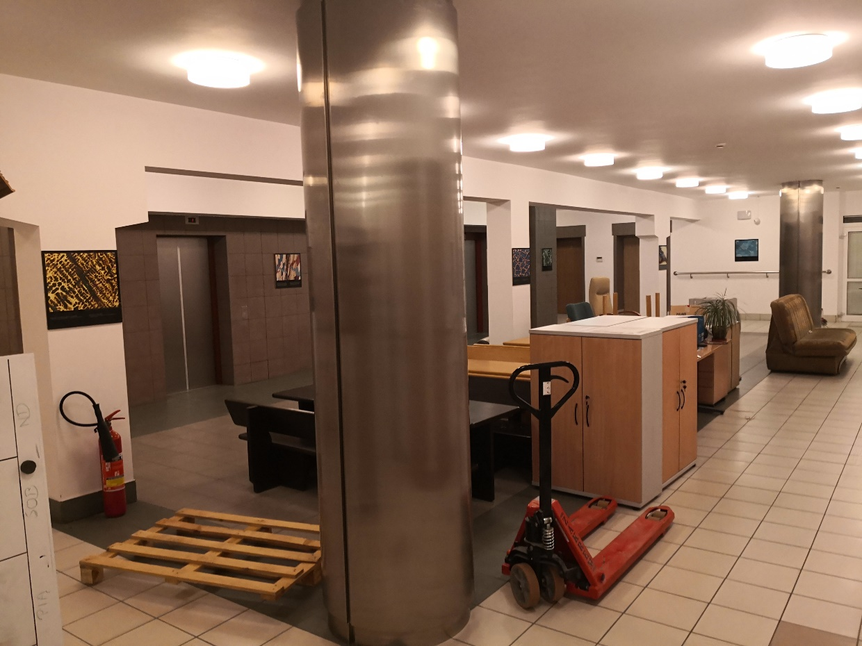
Zdjęcie nr 1 (przestrzeń do zabudowy)
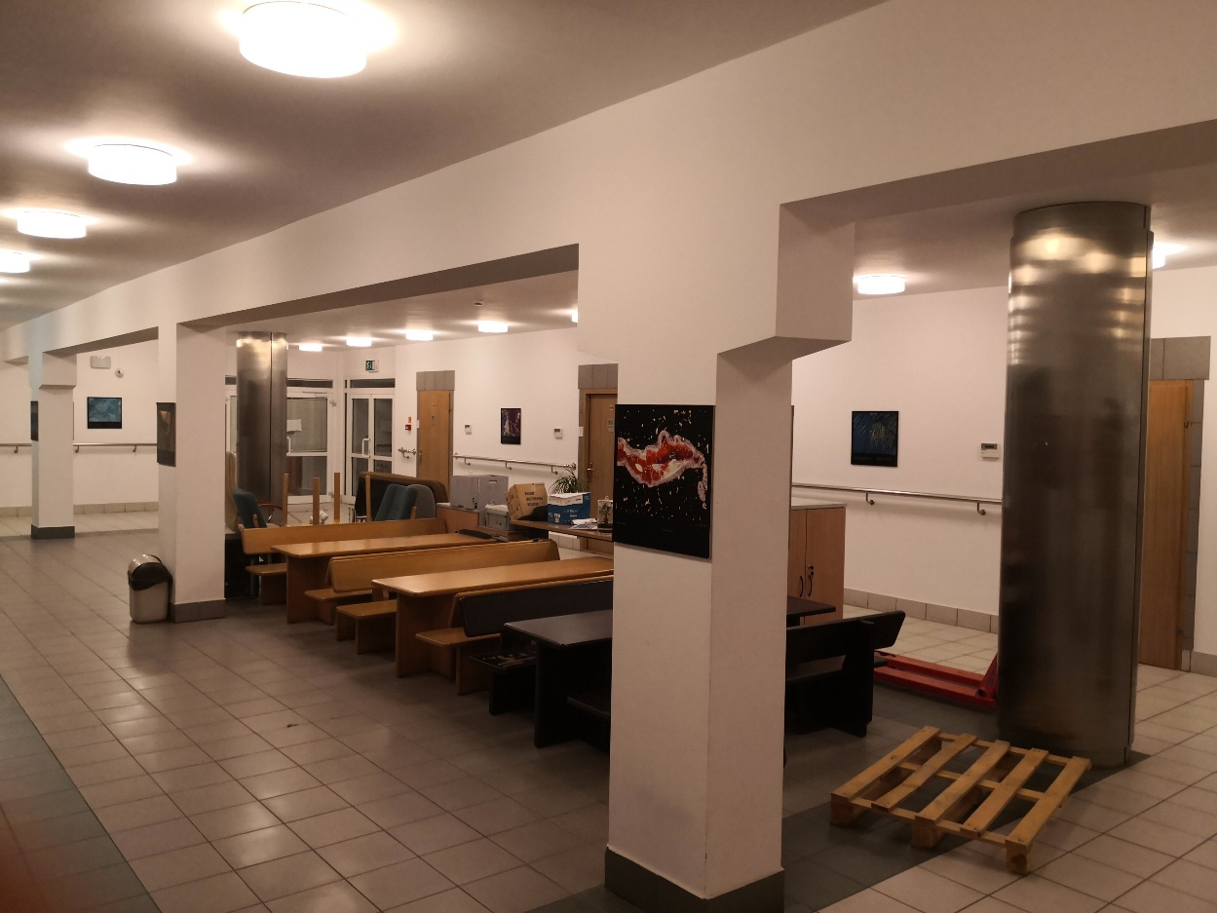
Zdjęcie nr 2 (przestrzeń do zabudowy)
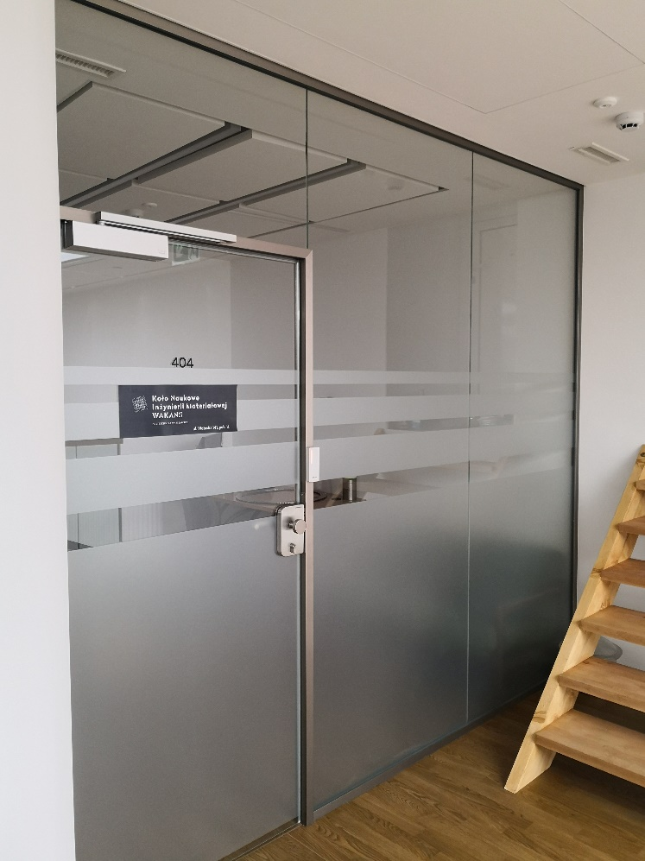
Zdjęcie nr 3 ( istniejące zabudowy)
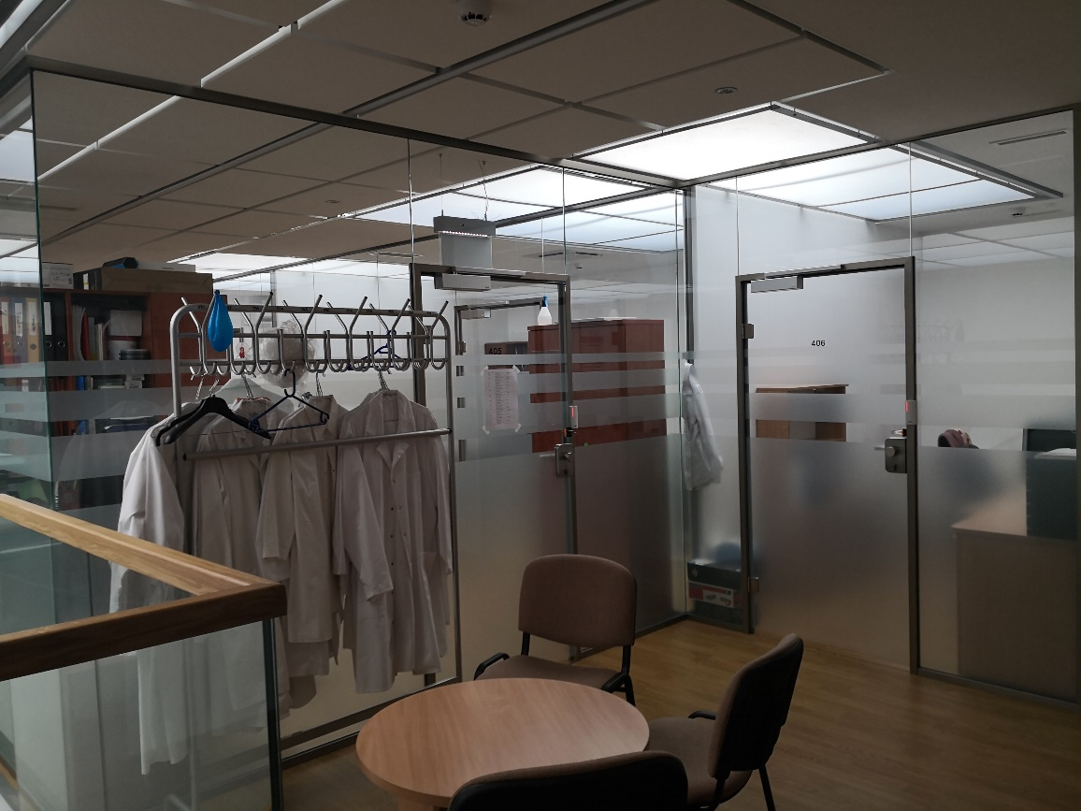
Zdjęcie nr 4 (istniejące zabudowy)

